**SPECIFICATIE SPECULAASPOPPEN 500GR**

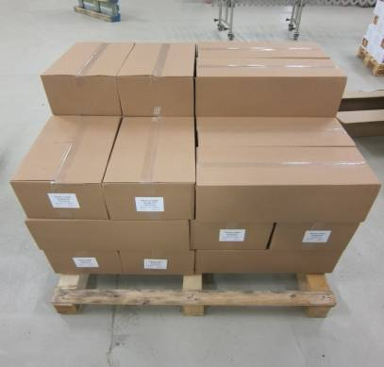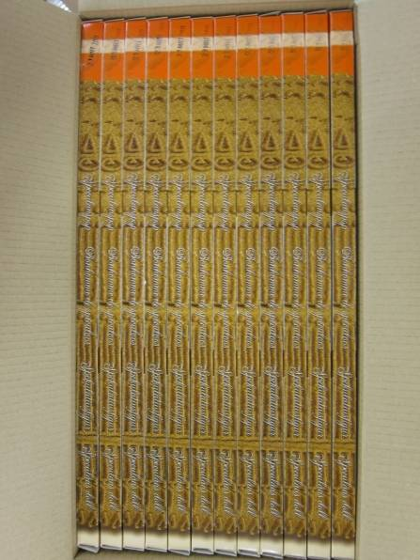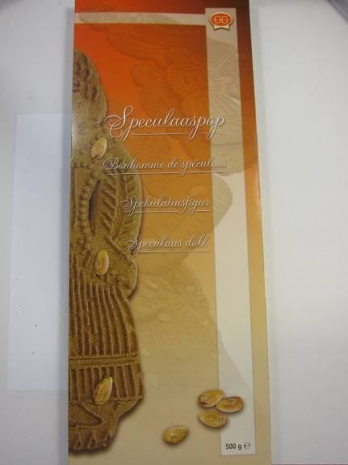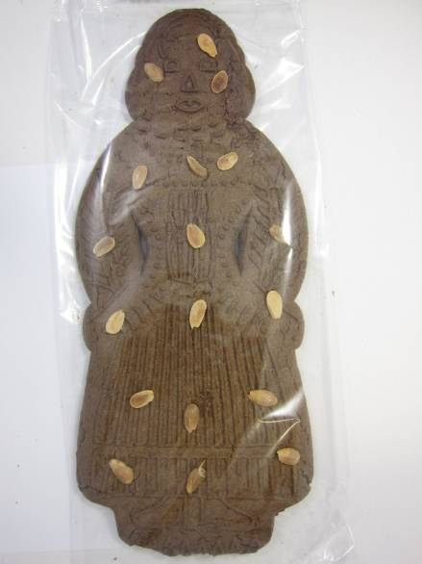

Lengte +/- 50cm

< ------------------------------------------------------ >

Lengte +/- 40cm

< ------------------------------------------------------ >

Er zitten 12 Speculaaspoppen in 1 doos

Er staan 56 dozen (7x8) op 1 pallet

1 Speculaaspop is verpakt in luxe doos

Marg. Speculaaspop 500gr met amandelen